Guide pour transmettre un fichier de façon sécuritaire au CPEEP

Se connecter dans votre portail en ligne et cliquez sur Documents
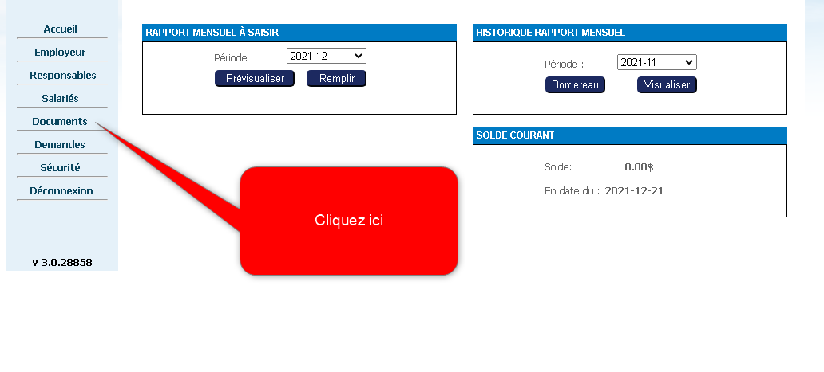
Suivre les étapes 1 à 4 ci-dessous
